精致的曲别针电动机
最简单的曲别针电动机。所需时间40分钟。

实验内容
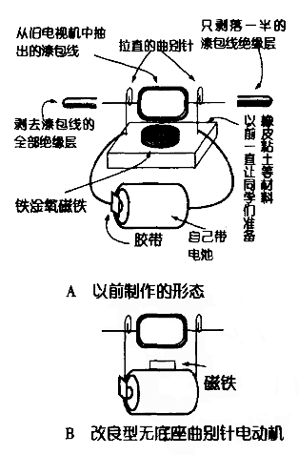
到现在为止，曲别针电动机的制作，不知让多少孩子沉醉于其中，这一点已经被多次实践证明了。这也许是因为曲别针电动机把“在磁场中通过的电流会受到洛伦兹力”的这一原理，最浅显易懂地为我们揭示出来，另外比较吸引人的是每个人都可以制作自己的电动机。
但是，这个曲别针电动机还可以进一步改善，简单化。
那是在十年前的一堂课上，我让同学们做曲别针电动机的实验。因为一直以来制作的都是A型的电动机，所以让同学们每人准备了电池和作为底座的材料（橡皮，粘土，泡沫聚苯乙烯等）。当时有一个男孩忘了带做底座用的材料。这个学生因为手里没有东西可做就帮助别的同学一起做。也许是因为磁铁被吸附到电池上了，就把电池本身作为了底座，然后直接用胶条固定住曲别针，做成了改良型的“无底座曲别针电动机”B型。这个B型有很多优点。可以说是一项“划时代”的发明。
- 首先无论怎么说，不必再准备做底座的材料了。
- 以前把曲别针和漆包线粘在底座上有时会接触不良而导致不转，现在问题解决了。
- 因为实验更简单，可以让更多的学生在更短的时间内完成实验，所以说它是“划时代”的发明一点儿也不为过。这是因为自己制作并旋转起来，会倍感乐趣。
- 由于在短时间内就可以完成，有些同学还设计了新的转子。
所以把这个更简单的曲别针电动机叫做“本质的曲别针电动机”。

所需材料
每个人：漆包线（从旧电视机中抽出的即可）每人30～40cm，吸铁石一块（直径2cm左右），1号电池1节，曲别针2个，刀，砂纸，胶条（布制的即可）。

实验方法及要领
- 漆包线缠绕数次后，两端就像捆起来一样缠2圈左右。如果缠绕技术好的话，就会正好在中间的位置停住。如果制作圆转子的话，缠绕在实验管上会缠绕得很好。
- 两端的漆包线（两耳部分）的一端用刀子或是砂纸将绝缘部分全部打掉，另一端把绝缘部分打掉一部分即可。
- 将曲别针打开作为支点，将电池的两端用胶条固定好。
- 转子与曲别针配套连接，若留出一些富裕，其后就能更好地旋转了。
- 如果不能很好地旋转，确认一下转子的平衡情况和漆包线表皮剥落的情况。一般的原因是漆包线绝缘层剥落的方法不适当。若不容易看到漆包线绝缘层有没有被剥落下来，可用油性速干笔事先做个记号。另外只是一半剥落的部分中多剥落一些，也会使实验进行得更顺利。

延伸
发给同学们实验材料就可以动手制作了。首先要向同学们说明“连续旋转30秒才承认试验成功”。听了这句话，同学们会立刻安静下来，5分钟，10分钟过去了。虽然才刚开始制作，有些同学已经没有耐心了。会看到有些同学的脸上露出半信半疑的表情。“能不能转起来呢？”但是每个班都有一些在这方面有悟性的同学。不久就会叫起来：“快看，快看！转了，转了！”这时形势就会有些变化，大家就会认真地投入到制作中。神奇的是一旦一两位同学转动了以后，大家就会像开了闸的洪水一样，不断地有同学喊道：“转了，转了！”一旦转起来了，就可能转一个小时。对那些已经转动起来的同学，提示他们：“这次做一些原创的东西吧。”大多数同学会在转子的形状上下功夫。眼睛形，心形，鱼形等等。若多绕几圈漆包线，就会看到旋转的速度快了很多。另外在转子中夹住一片纸，在纸的一面上画上猩猩，另一面画一些竖线，转动时就可以看到“猩猩在围栏中”。用带子吊着电池挂在脖子上，还可以做出一个“外出携带型”等等。因为更简单，所以又可以衍生出不同的实验。

